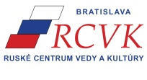
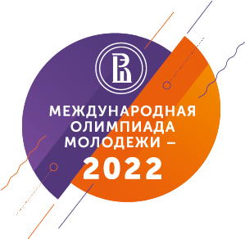

Международная олимпиада молодежи – 2022
(HSE Global Scholarship Competition)

Международная Олимпиада Молодежи – крупнейший международный проект НИУ Высшая школа экономики.
Победители и призеры Олимпиады смогут претендовать на полную государственную стипендию Правительства РФ (квоту) на обучение по образовательным программам бакалавриата/специалитета ВШЭ при соблюдении условий подачи заявки. Результаты Олимпиады действительны в течение 2 лет.
Для участия в Международной олимпиаде молодежи-2022 необходимо пройти онлайн-регистрацию до 10 октября 2021 года. Для подачи заявки, кроме заполнения регистрационной формы, необходимо подготовить мотивационное письмо. Мотивационные письма не оцениваются, а служат исключительно показателем заинтересованности и желания участвовать в МОМ-2022.
Участие в Олимпиаде бесплатное.
Подача заявок продлится до 10 октября 2021 года.
Олимпиадные состязания пройдут с 20 по 30 октября 2021 года.
Олимпиадные состязания состоятся по следующим направлениям: Биология, Востоковедение, Дизайн, Журналистика, Иностранный язык, Информационные технологии, История, Математика, Медиакоммуникации, Международные отношения, Право, Психология, Реклама и связи с общественностью, Современная политика, Социальные науки, Филология, Философия.

Подробная информация об условиях регистрации в Олимпиаде, о правилах участия и вебинарах публикуется на сайте Международной олимпиады молодежи, а также в социальных сетях олимпиады.

